

АДМИНИСТРАЦИЯ КОРЕНЕВСКОГО РАЙОНА
КУРСКОЙ ОБЛАСТИ
ПОСТАНОВЛЕНИЕ

от 16.10.2018 г. Коренево № 450

Об отмене постановления Администрации Кореневского района
от 10.10.2018 г. №443

Администрация Кореневского района ПОСТАНОВЛЯЕТ:
1. Отменить постановление Администрации Кореневского района от 10.10.2018 г. №443 «О проведении конкурса на замещение вакантных должностей муниципальной службы в Администрации Кореневского района Курской области».
2. Разместить настоящее постановление на официальном сайте муниципального района «Кореневский район» Курской области в информационно-коммуникационной сети «Интернет», объявление об отмене конкурса опубликовать в районной газете «Голос района».
3. Постановление вступает в силу со дня его подписания.

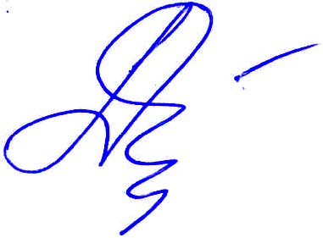
Глава
Кореневского района М.В. Дегтярева

